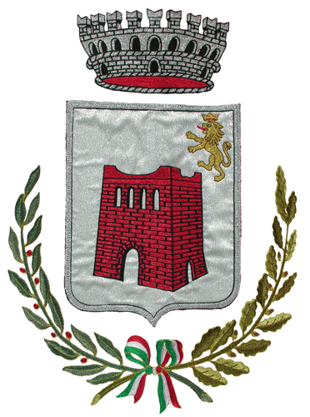 | COMUNE DI CARBONARA SCRIVIA  www.comune.carbonarascrivia.al.it  P.E.C. protocollo@pec.comune.carbonarascrivia.al.it  Piazza Mons. C. Goggi – Cap. 15050 – P.IVA 00465350064  tel. 0131/892122 – fax 0131/892913
A V V I S O
- A causa del protrarsi dei lavori di riqualificazione sismica ed energetica inerenti al PALAZZO COMUNALE
- E a causa dell’emergenza sanitaria da Covid 19 attualmente in corso
gli uffici comunali resteranno ancora chiusi
fino al 31 dicembre 2020
I servizi di anagrafe, stato civile e finanziario saranno attivi in smart-
working e reperibili tramite trasferimento di chiamata al nr. 0131
892122, oppure in via telematica ai seguenti indirizzi e-mail:
- protocollo@pec.comune.carbonarascrivia.al.it
- info@comune.carbonarascrivia.al.it
- demografici@comune.carbonarascrivia.al.it
- ragioneria@comune.carbonarascrivia.al.it
Ci scusiamo per il disagio arrecato. Eventuali urgenze per:
ritiro buoni pasto, rinnovo documenti quali carta identità, rilascio certificazioni, ecc., potranno essere svolte previo appuntamento telefonico al n. 0131 892122.
Carbonara Scrivia, li 15.12.2020
Il Sindaco
Flaviano Gnudi

